Kekayaan Spesies Ikan Hasil Tangkapan Nelayan Kecil pada Areal Padang Lamun di Perairan Pesisir sepanjang Pantai Lombok Tengah, NTB
Nila Sari ¹⁾ Abdul Syukur^{1*)}, Karnan¹⁾

¹⁾ Progran Studi Pendidikan Biologi PMIPA FKIP Universitas Mataram
Jl. Majapahit 62 Mataram 83125, Telp. (0370) 646506 INDONESIA
*corresponding author, email: syukurbiologi@unram.ac.id

Abstrak
Perikanan skala kecil adalah perikanan dengan ciri teknologi sederhana dan keberadaannya tergantung pada keterrsediaan sumberdaya ikan di wilayah perairan pesisir, seperti pada perairan sekitar padang lamun. Tujuan penelitian adalah mengeksplorasi kekayaan spesies ikan hasil tangkapan nelayan kecil pada perairan padang lamun di sepanjang perairan pesisir Lombok Tengah. Pengambilan data menggunakan metode transek dan kuadran untuk lamun, dan ikan menggunkan teknik purposive sampling. Data dianalisis menggunakan statistik diskriftif. Selanjutnya, analisis nilai keanekaragaman menggunakan Indeks Shannon-Wiener, keseragaman dengan Evennes Indeks dan dominansi dengan Simpson Indeks. Spesies lamun yang ditemukan adalah 10 spesies. Komposisi spesies ikan terdiri dari 22 famili dan 32 spersies. Sardinella gibosa dengan jumlah individu paling tinggi (21, 70 %) dan yang paling rendah adalah adalah Gazza minuta, Lutjanus fulviflamma dan Paraplagusia blochi sebesar 0,07 %. Lokasi dengan nilai Indeks Keanegaraman ikan paling tinggi adalah Teluk Kute (2,39) dan yang paling rendah adalah Teluk Gerupuk (2,0). Indek ekologi lain, seperti indeks keseragaman (E) dan Dominansi (D) menujukkan bahwa tingkat keseragaman ikan berada pada katagori sedang dan tidak ada spesies ikan yang dominan. Asosiasi ikan dengan lamun dalah bukti kontribusi perikanan di perairan padang lamun dapat menjadi sumber matapencaharian nelayan kecil di lokasi studi, terutama dari keberadaan kelompok ikan ekonomi tinggi seperti famili Siganidae, Scaridae, Lutjanidae, Mullidae dan Carangidae. Kesimpulan dari penelitian ini adalah perlindungan kekayaan spesies ikan yang berasosiasi dengan lamun bertujuan tidak hanya memelihara aspek ekologi tetapi sangat penting untuk matapencaharian nelayan kecil.
Kata kunci - Lamun, Kekayaan Spesies ikan dan Nelayan Kecil
Abstract
Small-scale fisheries are fisheries with simple technological characteristics, and they are very dependent on the availability of fish resources in coastal waters, such as the waters around the seagrass beds. The aim of the study was to explore the richness of fish species caught by small fishermen in seagrass waters along the coast waters of Central Lombok. Data collection uses the transect and quadrant methods for seagrasses, and fish using purposive sampling techniques. Data were analyzed using discrete statistics. Furthermore, the analysis of diversity values ​​uses the Shannon-Wiener Index, uniformity with the Evennes Index and dominance with the Simpson Index. Seagrass species found were 10 species. The composition of fish species consists of 22 families and 32 species. Sardinella gibosa with the highest number of individuals (21, 70%) and the lowest are Gazza minuta, Lutjanus fulviflamma and Paraplagusia blochi by 0.07%. The location with the highest fish index index was Kute Bay (2.39) and the lowest was Gerupuk Bay (2.0). Other ecological indices, such as the uniformity index (E) and dominance (D) show that the level of uniformity of fish is in the medium category and there is no dominant fish species. The association of fish with seagrass is evidence of the contribution of fisheries in seagrass waters can be a source of livelihood of small fishermen in the study location, especially from the existence of high economic fish groups such as the family Siganidae, Scaridae, Lutjanidae, Mullidae and Carangidae. The conclusion of this study is the protection of the richness of fish species associated with seagrasses aimed not only at preserving ecological aspects but is very important for the livelihoods of small fishermen.
Keywords - Seagrass, Wealth Species of fish and Small Fishermen

- Pendahuluan
Perikanan adalah sistem sosial-ekologi yang terintegrasi menadi satu sistem produksi dan telah diaplikasi oleh perikanan skala kecil. Dalam hal ini, produksi perikanan sekala kecil dipengaruhi oleh ketersediaan stok ikan, upaya penangkapan dengan alat tangkap yang ukurannya beragam dan lingkungan laut, sperti kondisi ekosistm manrove, padang lamun dan terumnbu karang (Cullen-Unsworth et al, 2014). Selain itu, perikanan ini ditandai oleh beberapa karakter spesies seperti: penggunaan teknologi rendah, berifat akses terbuka, target tangkapan multi-spesies dan hasil tangkapan tangkapan dapat di daratkan pada beberapa lokasi (McClanahan & Mangi, 2004; de la Torre-Castro et al., 2014). Sementara itu, perikanan skala kecil (Small Scale Fishing), seperti perikanan padang lamun tidak terbantahkan kontribusinya pada keamanan pangan, sumber matapencaharian, pengurangan kemiskinan, dan pembangunan pedesaan (Akande, & Diei-Ouadi, 2010; Nordlund et al., 2018). Oleh karena itu, dibutuhkan usaha perlindungan dan pelestarian lamun sebagai penyangga keragaman spesies ikan di wilayah pesisir (Irawan et al., 2018).
Fakta menunjukkan dimana keberadaan padang lamun sebagai ekosistem memiliki kontribusi yang signifikan terhadap keberlanjutan spesies ikan yang berasosisai ekosistem mangrove, terumbu karang dan ekosistem lainnya di wilayah pesisr (Honda et al., 2013; Moussa et al., 2020). Selain itu, spesies ikan yang memanfaatkan ketiga ekosistem sebagai tempat mencari makan adalah bukti konektivitas secara ekologi (Dorenbosch et al., 2005; Unsworth et al., 2008; Bosire et al., 2012; Du et al., 2019). Berkaitan dengan hal ini, dapat menjadi dasar dalam memprediksi dampak dari hilangnya salah satu ekosistem, seperti ekosistem padang lamun terhadap keanekaragaman spesies ikan. Argumentasi lain sebagai dasar mengapa padang lamun membutuhkan kebijakan perlindungan dalam mendukung produksi perikanan dan keamanan pangan adalah: (1) padang lamun menyediakan habitat pemeliharan (nursery grouds) yang berharga untuk lebih dari 1/5 dari 25 perikanan terbesar di dunia, (2) perikanan skala kecil yang kompleks dari seluruh dunia telah membukti bahwa mereka ushaa perikanan mereka didukung oleh habitat lamun dan (3) aktivitas penangkapan ikan pada daerah intertidal, seperti pada padang lamun adalah fenomena globa dan sering secara langsung mendukung mata pencaharian nelayan (Unsworth et al., 2019). Namun demikian jasa ekosistem sangat bervariasi yang dipengaruhi oleh kondisi georafis dan spesies atau genus lamun (Nordlund et al., 2016)
Potensi lamun di wilayah selatan Pulau Lombok cukup tinggi, seperti di Teluk Kute dan Teluk Gurupk adalah 11 spesies dari 12 spesies lamun yang ada di wilayah pesisir Indonesia (Kiswara dan Winardi, 1994). Selain itu, masyarakat lokal memiliki pengetahuan ekologi yang memadai tentang lamun yang dapat menjadi instrumen untuk penilaian perubahan kondisi lamun akibat perubahan iklim dan antropogenik (Syukur, 2013). Berkaitan dengan potensi suberdaya ikan yang berasosiasi dengan lamun di perairan pesisir Pulau Lombok, dimana ikan dengan status trofik carnivora paling tinggi yaitu 58,62 %, herbivora sebesar 17, 64 %, planktivora 17,64 % dan omnivora 5,88 % (Syukur et al., 2014). Selain itu, masyarakat lokal di lokasi studi, khususnya nelayan kecil matapencaharianya tergantung pada padang lamun (Syukur et al., 2017). Oleh karena itu, dibutuhkan penelitian tentang kekayaan spesies ikan hasil tangkapan nelayan. Tujuan dari penelitian ini adalah untuk menggabarkan potensi kekayaan spesies ikan yang berasosiasi dengan lamun hasil tangkapan nelayan. Manfaat dari penelian ini adalah sebagai instrument perlindungan lamun skala lokal, khususnya di lokasi studi dan lokasi lain yang relevan di perairan pesisir Indfonesia.

- Bahan dan Metode

Waktu dan Lokasi Penelitian

Penelitian ini telah dilakukan mulai Maret sampai September 2019. Lokasi penelitian adalah wilyah pesisir Kabupaten Lombok Tengah dan telah menjadi kawasan pengembangan wusata alam pantai yang bersekala Internasional. Namun demikian, masyarakat masih banyak yang matapencahriannya sebagai nelayan kecil. Selain itu, potensi lamun di lokasi penelitian cukup besar dengan 11 spesies di Teluk Kute dan Teluk Gerupuk (Kiswara dan Winardi, 1994). Oleh karena itu, ditetapkan tiga lokasi yaitu Kuta, Gerupuk, dan Awang sebagai lokasi penelitian (Gambar 1). Ketiga lokasi penelitian di Kute dan Gerupuk adalah kawasan wisata alam dan Awang adalah domain sebgai kawasan perikanan.
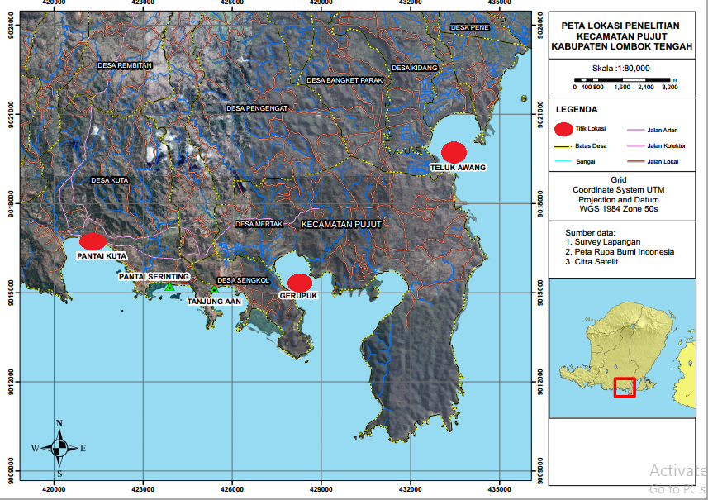
Gambar 1. Lokasi Penelitian

Pengabilan Data dan Analisis Data
Pengambilan data ikan dilakukan selama periode penelitian yang bersumber dari hasil tangkapan nelayan pada tiap lokasi penelitian. Nelayan sebagai sumber data dipilih dengan teknik purposive sampling dengan kriteria: (1) matapencahrian sebagai nelayan tangkap, (2) melakukan penangkapan ikan pada areal padang lamun, (3) menjadi nelayan minimal 20 tahun dan (4) bersedia melakukan penangkapan dengan peneliti selama periode penelitian. Ikan hasil tangkapan dikumpulkan dan selanjutnya ditempatkan pada wadah yang telah disedikan. Variabel ikan yang menjadi objeks penelitian adalah jumlah spesies, jumlah individu/spesies pada tiap lokasi penelitian. Selain parameter ikan, pada penelitian ini dilakukan pengambilan data tentang lamun dengan menggunakan metode transek dan kuadran (Khouw, 2009). Pengambilan data lamun dilakukan pada saat air air surut. Transek di letakkan tegak lurus garis pantai dan jarak antar transek adalah 50 m, sedangkan jarak antar kuadran pada tiap transek adalah 25 m. Pengamatan lamun di lakukan pada tiap kuadran dan variable lamun yang diobservasi atau dicatat adalah jumlah spesies dan jumlah individu/spesies. Selanjutnya pada saat pengambilan data lamun dilakukan pengambilan data lingkungan yang meliputi: suhu, salinitas, pH, kecerahan, kecepatan arus dan kedalaman substrat.
Analisi data penelitian, semua data penelitian dianalisis menggunakan analisis statistik diskriptif. Selain itu, analisisi data ikan adalah pertama identifikasi spesies berpedoman dari (Tsukamoto et al., 1997). Selanjutnya, kedua adalah analisis kekayaan spesies, keanekaragaman spesies ikan dengan menggunakan Indeks Shannon-Wiener, keseragaman spesies ikan dengan menggunakan Evennes Indeks dan dominansi spesies ikan dengan menggunakan Simpson Indeks (Odum, 1993). Selain itu, untuk identifikasi dan penentuan % tutupan lamun berpedoman pada (McKenzie, 2003) dan analisis data lingkungan dilakukan secara exsitu atau secara langsung di lapangan..

Hasil dan pembahasans
  - Komposisi Spesies dan Kondisi Lingkungan Lamun di Lokasi Studi
Spesies lamun yang ditemukan selama periode penelitain adalah yang ditemukan pada tiga lokasi penelitian adalah 10 spesies (Tabel 1) dan di Teluk Awang adalah yang paling rendah dengan 7 spesies. Hasil penelitian ini berbeda dengan jumlah spesies lamun yang dilaporakan oleh Kiswara 1994, dimana 11 spesies lamuan di Teluk Kute dan 10 spesies lamun di Teluk Gerupuk. Perbedaan jumlah spesies dapat disebabkan karena perbedaan stasiun pengamatan, dimana di lokasi studi belum ada stasiun permanen untuk monitoring perubahan kondisi lamun. Namun demikian, jumlah spesies lamun lebih tinggi dari jumlah spesies lamun di perairan pesisir Lombok Timur yaitu 9 spesies (Syukur, 2015; Rahman et al., 2018).
Tabel 1. Jenis Lamun Pada Tiap Lokasi Padang Lamun di Pesisir Lombok Tengah
No | Jenis Lamun | Lokasi
 |  | Awang | Gerupuk | Kute
1 | Enhalus acroides | + | + | +
2 | Cymodocea rotundata | + | + | +
3 | Cymodocea serulata | + | + | +
4 | Syringodium isotifolium | + | + | +
5 | Halodule pinifolia | + | + | +
6 | Halodule uninervis | + | + | +
7 | Halophila ovalis | + | + | +
8 | Halophila minor | - | + | +
9 | Halophila spinulosa | - | - | +
10 | Thalassia hemprinchii | - | + | +
Keterangan :+ = Ada, - = Tidak ada
Spesies lamun di lokasi studi (Tabel 1) adalah kekayaan spesies lamun di perairan pesisir selatan Lombok Tengah. Berkaitan dengan sebarannya, lamun dilokasi studi memiliki sebaran sampai tubir pantai. Namun demikian dari luas sebaran menunjukkan di Teluk Awang memiliki sebaran yang paling luas, meskipun dengan panjang sebaran paling pendek ± 470 m. Hal ini disebabkan Teluk Awang memiliki panjang pantai ± 3 km. Selanjutnya, Teluk Kute dari hasil pengukuran diperoleh panjang sebaran lamun adalah 520 m dan Teluk Gerupuk 480 m. Selanjutnya, keberadaan lamun pada lingkungan laut, khususnya yang berkaitan dengan pertumbuhan, produktivitas dan distribusi sebagaian besar di control oleh ketersediaan cahaya. Meskipun demikian, pada penelitian ini melakukan pengukuran terhadap beberapa parameter lingkungan selama periode penelitian (Gambar 2).
Secara umum sebagian besar dikendalikan oleh kuantitas dan kualitas cahaya yang mencapai dasar lamun; oleh karena itu, perubahan dalam transparansi air dapat mengubah kelimpahan dan distribusi lamun. Stres cahaya dikaitkan dengan stresor alami dan antropogenik, sering didorong oleh perkembangan pantai (Dennison, 1987; Dennison et al., 1993; Koch, 2001). Selain itu, suhu dan salinitas adalah dua variable lingkungan yang memiliki pengaruh terhadap distribusi dan produktivitas lamun. Rata-rata hasil pengukuran ke dua parameter (Gambar 2) menunjukkan bahwa kedua parameter berada pada kisaran yang normal untuk pertumbuhan dan distribusi lamun di lokasi studi. Suhu dan salinitas memiliki pengaruh terhadap pengaturan toleransi fisiologis dalam mengatur kelimpahan dan distribusi spesies dan akhirnya akan berdapak terhadap perubahan komposisi dan kepadatan spesies. Selanjutnya, faktor yang berpengaruh lain yang memiliki pengaruh terhadap distribusi lamun adalah kecepatan arus, pH, kedalaman, dan hasil pengukuran ke tiga parameter masih berada pada batas tolerasi untuk pertumbuhan dan produktivitas lamun serta distribusinya di lokasi studi. Ekosistem lamun adalah salah satu ekosistem yang memiliki kemampuan pulih akibat dari stressor atau gangguan yang bersumber dari alam dan masyarakat (Macreadie et al., 2015) dan untuk meminimalkan bahan sebagai input yang akan masuk ke zona pesisir yang dapat menyebabkan populasi lamun tertekan dapat dikontrol melalui pengelolaaan.

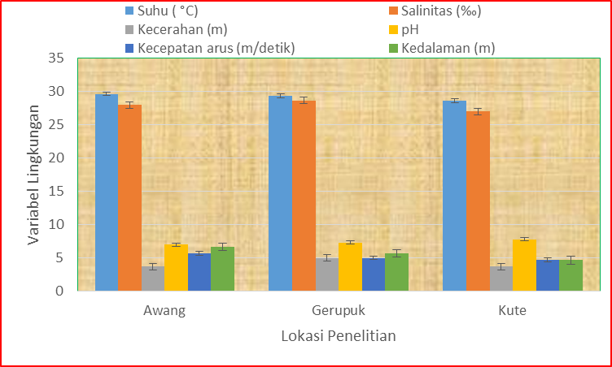

Gambar 2. Rata-rata hasil pengukuran parameter lingkungan selama periode penelitian

  - Komposisi dan Kekayaan Spesies Ikan di Lokasi Studi
Lokasi penelitian (Gambar 1) dengan kekayaan spesies lamun (Tabel 1) telah berkontribusi, khususnya bagi nelayan kecil sebagai araeal tangkapan ikan. Hasil penenelian selama periode penelitian diperoleh komposisi spesies ikan pada tiap lokasi padang lamun (Gambar 3). Sementara itu, jumlah spesies ikan yang ditemukan pada semua lokasi penelitian adalah 32 spesies dengan total jumlah individu 7025 dengan nilai rata-rata 219. Sementara itu, spesies yang memiliki jumlah individu di atas nilai rata-rata adalah 12 spesies yaitu Sardinella gibbosa, Herklotsichthys quadrimaculatus, Sardinella lemuru, Gymnothorax richardsoni, Siganus canaliculatus, Epinephelus bontoides, Stolepholus commersonnii, Gerres abbreviates, Siganus guttaus, Tylosurus crocodilus, Chanos chanos dan Sphyraena flavicauda.
Gambar 3. Perbandingan komposisi jumlah family, spesies dan % jumlah individu ikan di lokasi studi.
Komposisi spesies ikan di lokasi studi yang terdiri dari 22 Famili dan 32 spesies dengan total jumlah individu 7025. Hasil analisis komposisi komposisi spesies beradasarkan jumlah individu (Gambar 4). Spesies ikan dengan jumlah individu yang paling tinggi adalah Sardinella gibbosa dari famili Clupeidae yang mencapai 21, 70 % dan spesies yang jumlah individunya paling kecil adalah Gazza minuta dari famili Leiognathidae, Lutjanus fulviflamma dari famili Lutjanidae dan Paraplagusia blochi dari famili Cynoglossidae yaitu sebesar 0,07 %. Selanjutnya, komposisi famili ikan dengan jumlah spesies yang paling tinggi adalah famili Clupeidae dengan 6 spesies yaitu Amblygaster sirm, Herklotsichthys dispilonotus, Herklotsichthys quadrimaculatus, Ilisha striatula, Sardinella gibbosa, dan Sardinella lemuru. 72,72 % famili terdiri dari satu spesies dan 22,72 % terdiri dari satu spesies. Komposisi spesies ikan di lokasi studi menggabarkan pentingnya keberadaan padang lamun bagi nelayan lokal. Hal ini dapat dilihat bahwa sebagain besar dari ikan hasil tangkapan nelayan adalah merupakan ikan ekonomis penting, terutama dari famili Siganidae dan beberapa family lain seperti family dari Scaridae, Lutjanidae, Mullidae dan Carangidae. Jumlah famili dan spesies ikan yang ditemukan di lokasi studi lebih rendah dari jumlah family dan spesies ikan di Teluk Ekas yaitu 35 spesies dan 28 famili ( Karnan et al., 2019).

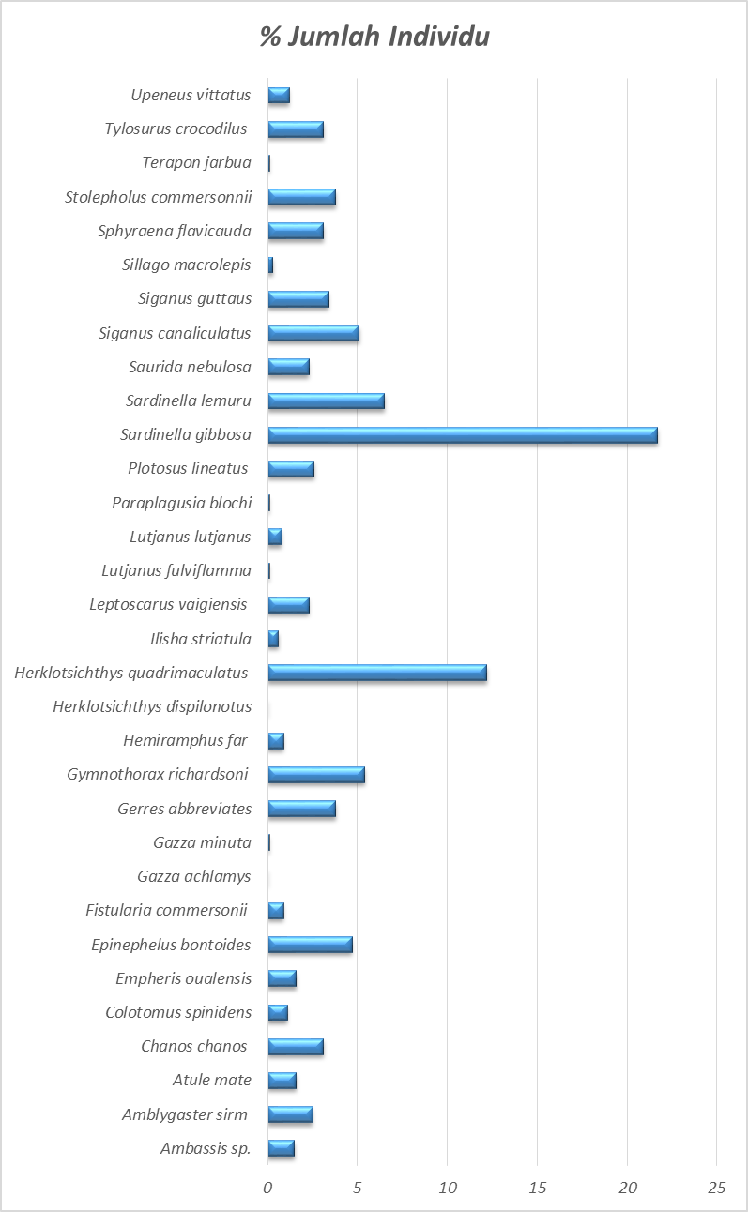
Gambar 4. Komposisi spesies berdasarkan % jumlah individu di lokasi penelitian

Keanekaragaman, Keseragaman dan Dominasi Spesies Ikan di lokasi Studi
Indikator ekologi yaitu indeks keanekaragaman, keseragaman dan dominansi adalah nilai yang dapat menggambarkan kekayaan spesies. Hasil analisis ke tiga indikator untuk nilai keanekaragaman spesies ikan menunjukkan bahwa lokasi penelitian di Teluk Kute memiliki nilai keanekaramgan yang paling tinggi dan di Teluk Gerupuk adalah yang paling rendah dari tiga lokasi penelitian (Gambar 5). Hal ini dapat disebabkan oleh perbedaan komposisi spesies atau porporsi antara jumlah individu/spesies. Brower et al., (1990), menyatakan bahwa keanekaragaman spesies adalah suatu ekspresi dari struktur komunitas yang dipengaruhi oleh proporsi antar spesies secara keseluruhan dari suatu objeks penghukuransama banyak. Aspek lain yang dapat dijelaskan dari nilai keanekaragaman ikan adalah kekayaan spesies ikan sebagai indikator ekologi pentingnya keberadaan lamun untuk keberlanjutan sumberdaya ikan di lokasi studi. Dalam hal ini, Lamun dapat memainkan peran penting sebagai tempat pembesaran dan penyediaan makanan ikan untuk keberlanjutan perikanan lokal (Unsworth et al., 2009; Syahailatua dan Nuraini, 2011; Irawan et al., 2018).
Nilai indeks keanekaragaman ikan di di lokasi studi berkisar antara 2 – 2,39, beberapa hasil penelitian sebelumnya, seperti di Pulau Derawan Kalimantan Timur adalah anatara 0,84 – 2,22 (Marassabessy, 2010), di kecamatan Wori Sulawesi Utara 1,70 – 2,59 (Manik, 2011), pada padang lamun di Gazi Bay Kenya berkisar antara 2,2 – 2,5 (Musembi et al., 2019). Lokasi lain seperti, pada padang lamun di wilayah pesisir Lombok Timur nilai keanekaramgan ikan berkisar antara 2,4 -2,9 (Syukur et al., 2017). Berkaitan dengan nilai keanekaragaman ikan yang berasosiasi dengan lamun adalah bagian yang sangat penting untuk agar dapat dipromosikan, khususnya untuk nelayan lokal dalam program konservasi padang lamun.
Indikator ekologi lain untuk menggabarkan kekayaan spesies lamun di lokasi studi adalah nilai indeks keseragaman. Indeks keseragaman fungsinya adalah untuk mengukur tingkat keseragaman spesies atau genera dalam komunitas. Dalam hal ini penyebaran jumlah individu tiap spesies atau genera tidak sama maka ada kecenderungan suatu komunitas menunjukan keseragaman spesies atau genera sama atau tidak ada spesies yang mendominasi. Hasil analisis Indeks keseragaman spesies ikan di lokasi berkisar antara 0,82 – 0,86 (Gambar 5). Nilai indeks keseragaman mendekati 0, berarti ada spesies yang dominan (Basmi, 2000). Oleh karena itu, keberadaan spesies ikan yang ditemukan di lokasi studi dari 32 spesies (Gambar 4) tidak ada spesies yang mendominansi.

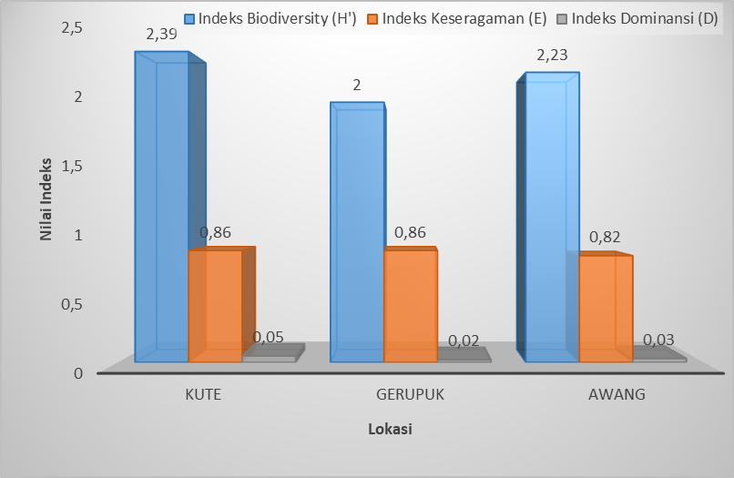
Gambar 5. Indeks Keanekaragaman, Keseragaman dan Dominansi spesies ikan di lokasi studi
Indeks dominnasi Simpson (D) spesies ikan hasil analisis dilokasi studi (Gambar 5). di Spesies Ikan di Perairan Pesisir Lombok Tengah yakni 0,02. Nilai Indeks Dominansi yang paling tinggi adalah di Teluk Kuta sebesar 0,05 dan yang paling rendah adalah di Teluk Gerupuk sebesar 0,002. Indeks dominansi fungsinya adalah untuk mengatahui ada atau tidak spesies yang dominasi menyusun suatu komunitas dalam ekosistem, seperti komunitas ikan pada padang lamun. Diskripsi nilai indeks dominasi adalah bila hasil pengukuran mendekati 0 maka tidak terdapat spesies yang mendominasi dan bila nilai hasil perhitingan mendekati 1, diduga ada spesies yang dominan. Dalam hal ini, Odum (1993) menyatakan bahwa Indeks dominansi (D) memiliki hubungan dengan indeks keanekaragaman, dimana jika nilai indeks dominansi tinggi maka indeks keanekaragaman akan rendah atau sebaliknya dan hilangnya suatu jenis yang dominan akan menimbulkan perubahan-perubahan penting tidak hanya dalam komunitas biotiknya sendiri tetapi akan juga dalam lingkungan fisiknya. Namun demikian, spesies ikan Sardinella gibbosa persentasenya cukup tunggi, diamna di Teluk Gerupuk mencapai 36 % dan Teluk Kute 25%. Selanjutnya di Teluk Awang adsalah Sardinella lemuru mencapai 23%. Oleh karena itu, family Clupeidae adalah family ikan yang paling dominan dengan indikator kelimpahan jumlah individu/spesies.

KESIMPULAN

Komposisi spesies lamun di lokasi studi terdiri dari 10 spesies atau sebesar 76, 92 % dari 12 spesies lamun yang ada di perairan pesisir Indonesia. Kondisi lingkungan, seperti suhu, salinitas, pH dan kecerahan menunjukkan nilai yang sesuai untuk pertumbuhan dan distribusi lamun. Sementara itu, komposisi spesies ikan terdiri dari 32 spesies dengan 22 famili dan famili ikan dengan jumlah spesies paling tinggi adalah famili Clupeidae dan spesies dengan jumlah individu paling tinggi adalah Sardinella gibosa. Indikator ekologi lain, seperti indeks keanekarangan, keseragaman dan dominannsi spesies ikan dapat menjelasakan kekayaan spesies ikan yang berasosiassi dengan lamun di lokasi studi. Dalam hal ini, keberadaan lamun secara fungsional adalah sangat vital untuk keberlanjutan sumberdaya ikan.Selain itu, kehadiran kelompok ikan ekonimis penting pada lamun adalah menjadi faktor penting untuk matapencaharaian nelayan lokal di lokasi studi. Oleh karena itu, perlindungan lamun lamun tidak hanya berkaitan dengan perlindungan biodiversity tetapi dapat berhubungan dengan keberlanjutan matapencaharian nelayan kecil.

UCAPAN TERIMA KASIH
Penulis mengucapkan terima kasih kepada Kementrian Riset dan Teknologi yang memberikan dana penelitian melalui Skim Penelitian Dasar Unggulan Perguruan Tinggi Tahan Anggran 2019 dan pihak lain yang berkontribusi secara signifikan.

References
Akande, B., & Diei-Ouadi, Y. (2010). Post-harvest losses in small-scale fisheries. Food and Agriculture Organization of the United Nations.
Bosire, J. O., Okemwa, G., & Ochiewo, J. (2012). Mangrove linkages to coral reef and seagrass ecosystem services in Mombasa and Takaungu, Kenya (principatory modeling frameworks to understand wellbeing trade-offs in coastal ecosystem services: mangrove sub-component). ESPA, 45pp.
Brower JE, Zar JH & Ende CNV. 1990. Field and laboratory methods for genera ecology. Fourth edition. McGraw-Hill Publications Boston: USA.
Cullen-Unsworth, L. C., Nordlund, L. M., Paddock, J., Baker, S., McKenzie, L. J., & Unsworth, R. K. (2014). Seagrass meadows globally as a coupled social–ecological system: Implications for human wellbeing. Marine Pollution Bulletin, 83(2), 387-397.
de la Torre-Castro, M., Di Carlo, G., & Jiddawi, N. S. (2014). Seagrass importance for a small-scale fishery in the tropics: The need for seascape management. Marine Pollution Bulletin, 83(2), 398-407.
Dennison, W. C. (1987). Effects of light on seagrass photosynthesis, growth and depth distribution. Aquatic Botany, 27(1), 15-26.
Dennison, W. C., Orth, R. J., Moore, K. A., Stevenson, J. C., Carter, V., Kollar, S., ... & Batiuk, R. A. (1993). Assessing water quality with submersed aquatic vegetation: habitat requirements as barometers of Chesapeake Bay health. BioScience, 43(2), 86-94.
Dorenbosch, M., Grol, M. G. G., Christianen, M. J. A., Nagelkerken, I., & Van Der Velde, G. (2005). Indo-Pacific seagrass beds and mangroves contribute to fish density and diversity on adjacent coral reefs. Marine Ecology Progress Series, 302, 63-76.
Du, J., Xie, M., Wang, Y., Chen, Z., Liu, W., Liao, J., & Chen, B. (2019). Connectivity of fish assemblages along the mangrove-seagrass-coral reef continuum in Wenchang, China. Acta Oceanologica Sinica, 1-10
Irawan, D., Supriharyono, Hutabarat, J., Ambariyanto. 2018. Seagrass beds as the buffer zone for fish biodiversity in coastal water of Bontang City, East Kalimantan, Indonesia. Biodiversitas ,19 (3): 1044-1053.
Karnan, K., Japa, L., & Raksun, A. (2019). Struktur Komunitas Sumberdaya Ikan Padang Lamun di Teluk Ekaslombok Timur. Jurnal Biologi Tropis, 15(1): 5 - 14.
Khouw, A. S. (2009). Metode dan analisa kuantitatif dalam bioekologi laut. Penerbit: P4L dan Direktorat Jendral KP3K, Dep. Kelautan dan Perikanan RI. Ambon. pp 354
Kiswara, W., & Winardi, L. (1994). Keanekaragaman dan sebaran lamun di Teluk Kuta dan Teluk Gerupuk, Lombok Selatan. J. Teknologi Kelautan Nasional, 3(1), 23-36.
Koch, E. W. (2001). Beyond light: physical, geological, and geochemical parameters as possible submersed aquatic vegetation habitat requirements. Estuaries, 24(1), 1-17.
Manik, N. 2011. Struktur Komunitas Ikan di Padang Lamun di Kecamatan Wori, Sulawesi Utara. Oseanologi dan Limnologi di Indonesia. 37 (1): 29 –41.
Marasabessy, M.D. 2010. Sumberdaya Ikan Di Perairan Padang Lamun Pulau-Pulau Derawan Kalimantan Timur. J. Oseanologi dan Limnologi Indonesia. 36 (2): 193-210.
Macreadie, P.I., S.M. Trevathan-Tackett, C.G. Skilbeck, J. Sanderman, N. Curlevski, G. Jacobsen, and J.R. Seymour, 2015. Losses and recovery of organic carbon from a seagrass ecosystem following disturbance. Proceedings of the Royal Society B 282: 20151537.
McClanahan, T. R., & Mangi, S. (2004). Gear-based management of a tropical artisanal fishery based on species selectivity and capture size. Fisheries Management and Ecology, 11, 51–60.
McKenzie, L. J. (2003). Guidelines for the rapid assessment and mapping of tropical seagrass habitats. Department of Primary Industries. The State of Queensland, 17-18.
Musembi, P., Fulanda, B., Kairo, J., & Githaiga, M. (2019). Species composition, abundance and fishing methods of small-scale fisheries in the seagrass meadows of Gazi Bay, Kenya. Journal of the Indian Ocean Region, 15(2), 139-156.
Moussa, R. M., Bertucci, F., Jorissen, H., Gache, C., Waqalevu, V. P., Parravicini, V., ... & Galzin, R. (2020). Importance of intertidal seagrass beds as nursery area for coral reef fish juveniles (Mayotte, Indian Ocean). Regional Studies in Marine Science, 33, 100965.
Nordlund, L. M., Koch, E. W., Barbier, E. B., & Creed, J. C. (2016). Seagrass ecosystem services and their variability across genera and geographical regions. PLoS One, 11 (10).
Nordlund, L. M., Unsworth, R. K., Gullström, M., & Cullen‐Unsworth, L. C. (2018). Global significance of seagrass fishery activity. Fish and Fisheries, 19(3), 399-412.
Odum, E. P. (1993). Dasar-dasar ekologi edisi ketiga. Gadjah Mada Univesity Press, Yogyakarta.
Rahman, F. A., Qayim, I., & Wardiatno, Y. (2018). Carbon storage variability in seagrass meadows of Marine Poton Bako, East Lombok, West Nusa Tenggara, Indonesia. Biodiversitas Journal of Biological Diversity, 19(5), 1626-1631.
Syahailatua, A dan Nuraini, S. (2011). Fish species composition in seagrass beds of Tanjung Merah (North Sulawesi), Indonesia. Marine Research in Indonesia, 36(2), 1-10.
Syukur, A. (2013). Pengetahuan Ekologi Masyarakat Lokal sebagai Indikator Penilaian Potensi Lamun (Seagrass) di Tanjung Luar Lombok Timur. Jurnal Biologi Tropis, 13(2).
Syukur, A., Muchsin, Y. W. I., & Kamal, M. M. (2014). Status Trofik Ikan yang Berasosiasi dengan Lamun (Seagrass) di Tanjung Luar Lombok Timur. Jurnal Biologi Tropis, 14(2): 162-170.
Syukur, A. (2015). Distribusi, Keragaman Jenis Lamun (Seagrass) dan Status onservasinya di Pulau Lombok. Jurnal Biologi Tropis, 15(2).
Syukur, A., Wardiatno, Y., Muchsin, I., & Kamal, M. M. (2017). Threats to seagrass ecology and indicators of the importance of seagrass ecological services in the coastal waters of East Lombok, Indonesia. American Journal of Environmental Sciences, 13(3), 251-265.
Tsukamoto, K., Keiichi, M., & Kurnaen, S. O. (1997). Fiel Guide to Lombok Island: Identification Guide to Marine Organisms In Seagrass Beds Lombok Island. Ocean Research Institut University of Tokyo, 445.
Unsworth, R. K., De León, P. S., Garrard, S. L., Jompa, J., Smith, D. J., & Bell, J. J. (2008). High connectivity of Indo-Pacific seagrass fish assemblages with mangrove and coral reef habitats. Marine Ecology Progress Series, 353, 213-224.
Unsworth, R.K.F., Garrard, S.L., De Leon, P.S., Cullen, L.C., Smith, D.J., Sloman, K.A. and Bell, J.J. (2009) Structuring of Indo-Pacific fish assemblages along the mangrove-seagrass continuum. Aquatic Biology, 5, 85-95.
Unsworth, R. K., Nordlund, L. M., & Cullen‐Unsworth, L. C. (2019). Seagrass meadows support global fisheries production. Conservation Letters, 12(1), e12566.
Waycott, M., C.M. Duarte, T.J.B. Carruthers, R.J. Orth, W.C. Dennison, S. Olyarnik, A. Calladine, J.W. Fourqurean, K.L. Heck, A.R. Hughes, G.A. Kendrick, W.J. Kenworthy, F.T. Short, and S.L. Williams, 2009. Accelerating loss of seagrasses across the globe threatens coastal ecosystems. Proceedings of the National Academy of Sciences 106: 12377–12381.

